**: Use-Case View**

در این بخش به بررسی مدلهای مورد کاربرد و سناریوهای اصلی و کلیدی اپلیکیشن پرداخته می شود.

* **جستجوی کسب و کار :**

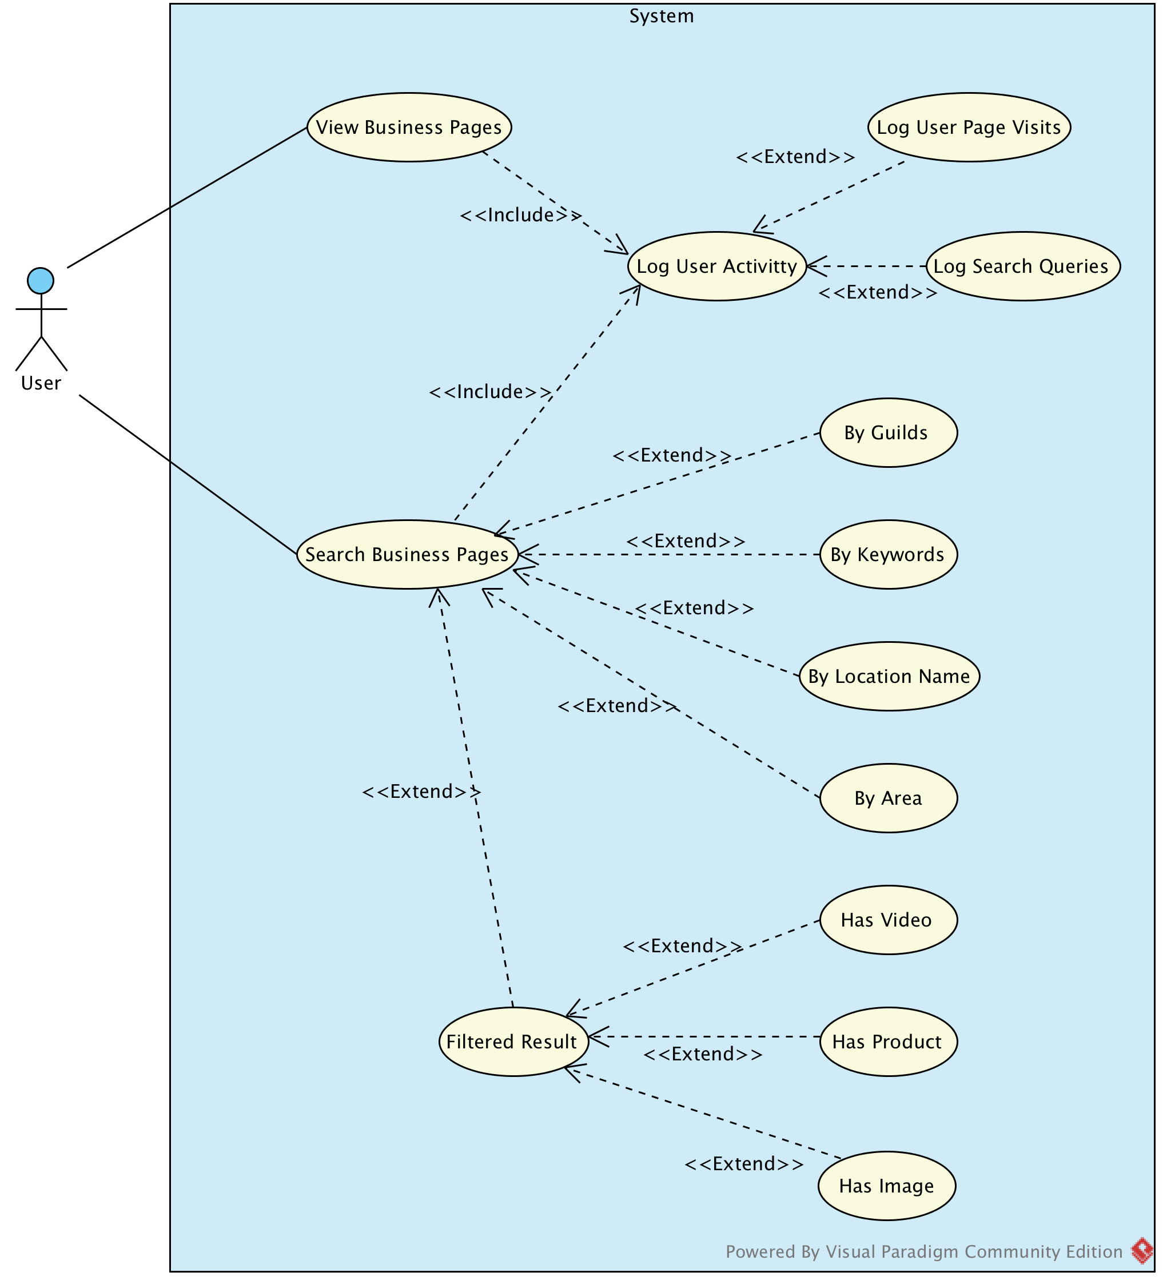

* **ثبت و مدیریت کسب و کار :**

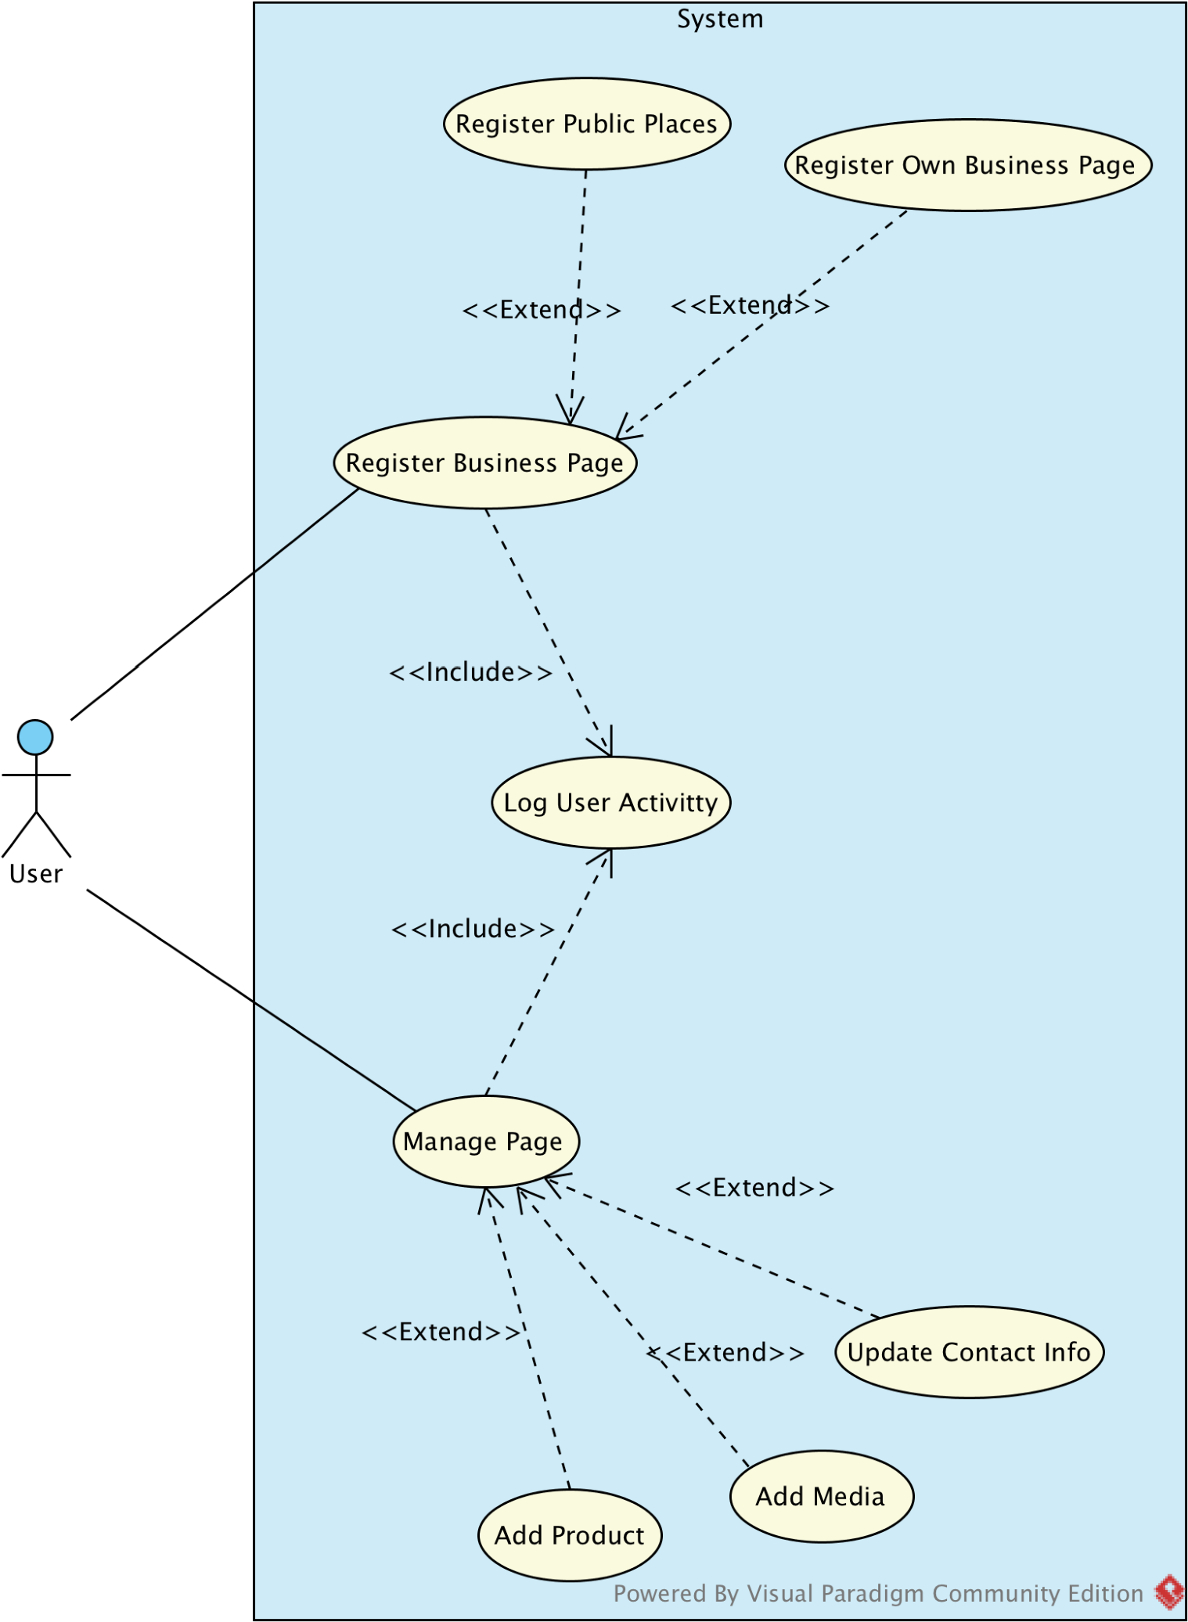

* **بررسی صحت اطلاعات :**

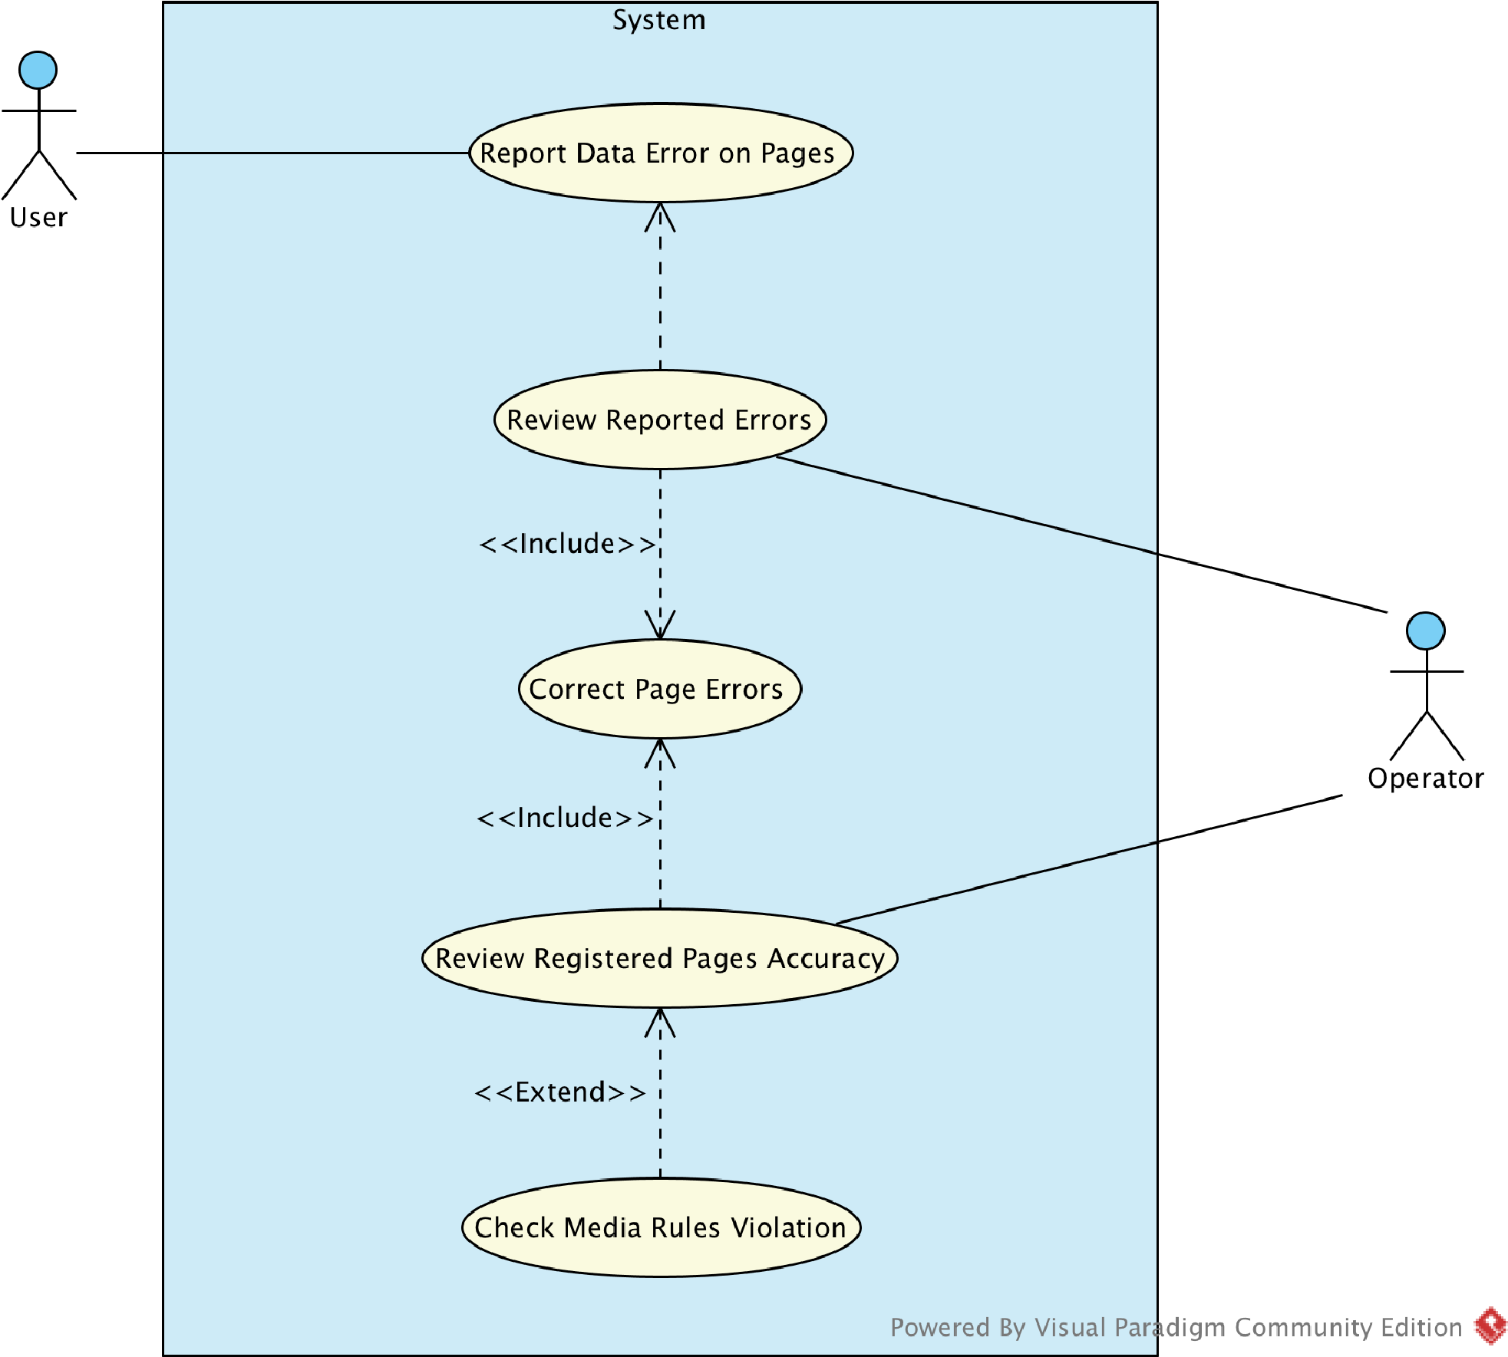

* **Logical View :**
* **چشم انداز :**

معماری هسته اصلی آی برتر، از رویکرد Design Driven Domain برگرفته شده است. این معماری شامل سه لایه زیر با وظایف مشخص شده، است :

* لایه Presentation: این لایه شامل کلاس ها و مؤلفه های مرزی است که وظیفه آنها دریافت درخواستها از سمت کلاینتها و ارائه پاسخ به آنها است. این لایه از دو بخش Controllers و Presenters تشکیل شده است.
* لایه Domain : منطق اپلیکیشن در این لایه قرار میگیرد و شامل کلاسهای کنترلی است. این لایه از دو بخش Managers و Services تشکیل شده است.
* لایه Source Data : در این لایه مدلهای ORM و Entityهای سیستم قرار میگیرند که وظیفهشان ذخیره سازی و بازیابی اطلاعات است. در این لایه تعدادی کلاس کنترلی وجود دارد که بر روی اطلاعات ورودی و خروجی پردازش انجام میدهند، که آنها را Repository مینامیم.

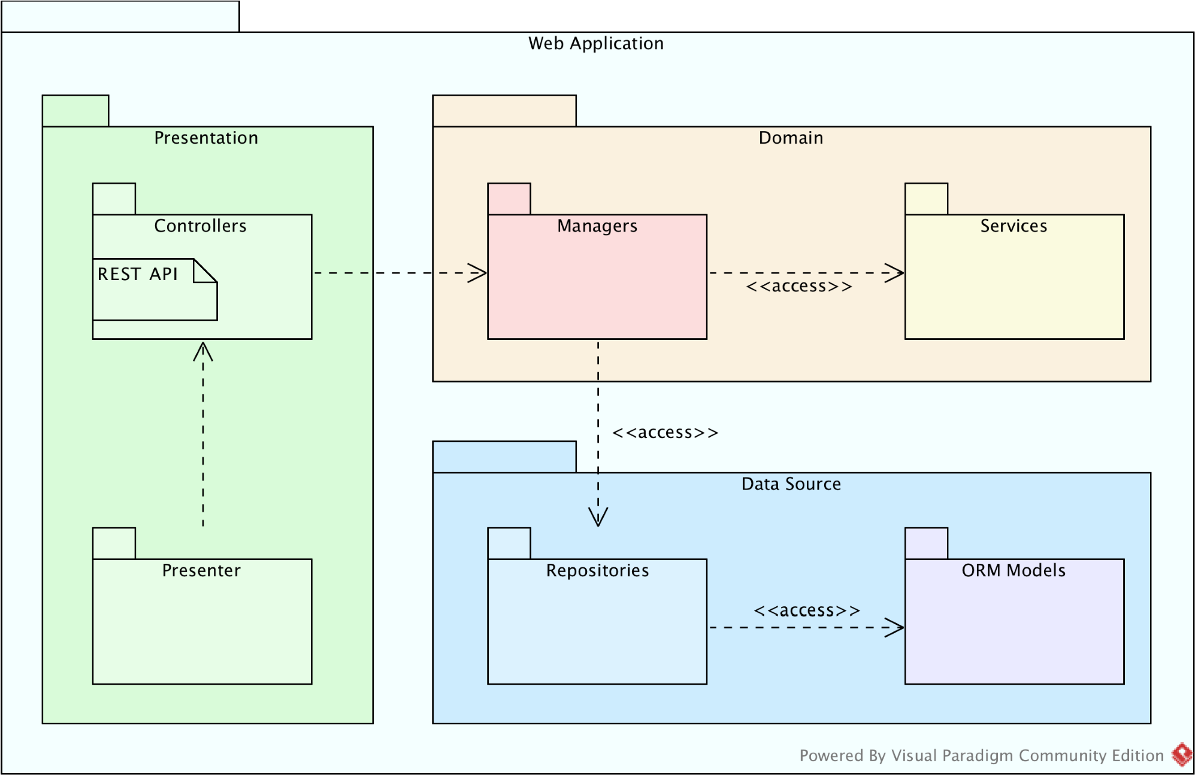

* **بررسی بخشهای اصلی سیستم**

**جستجوی کسب و کار**

**Class Diagram :**

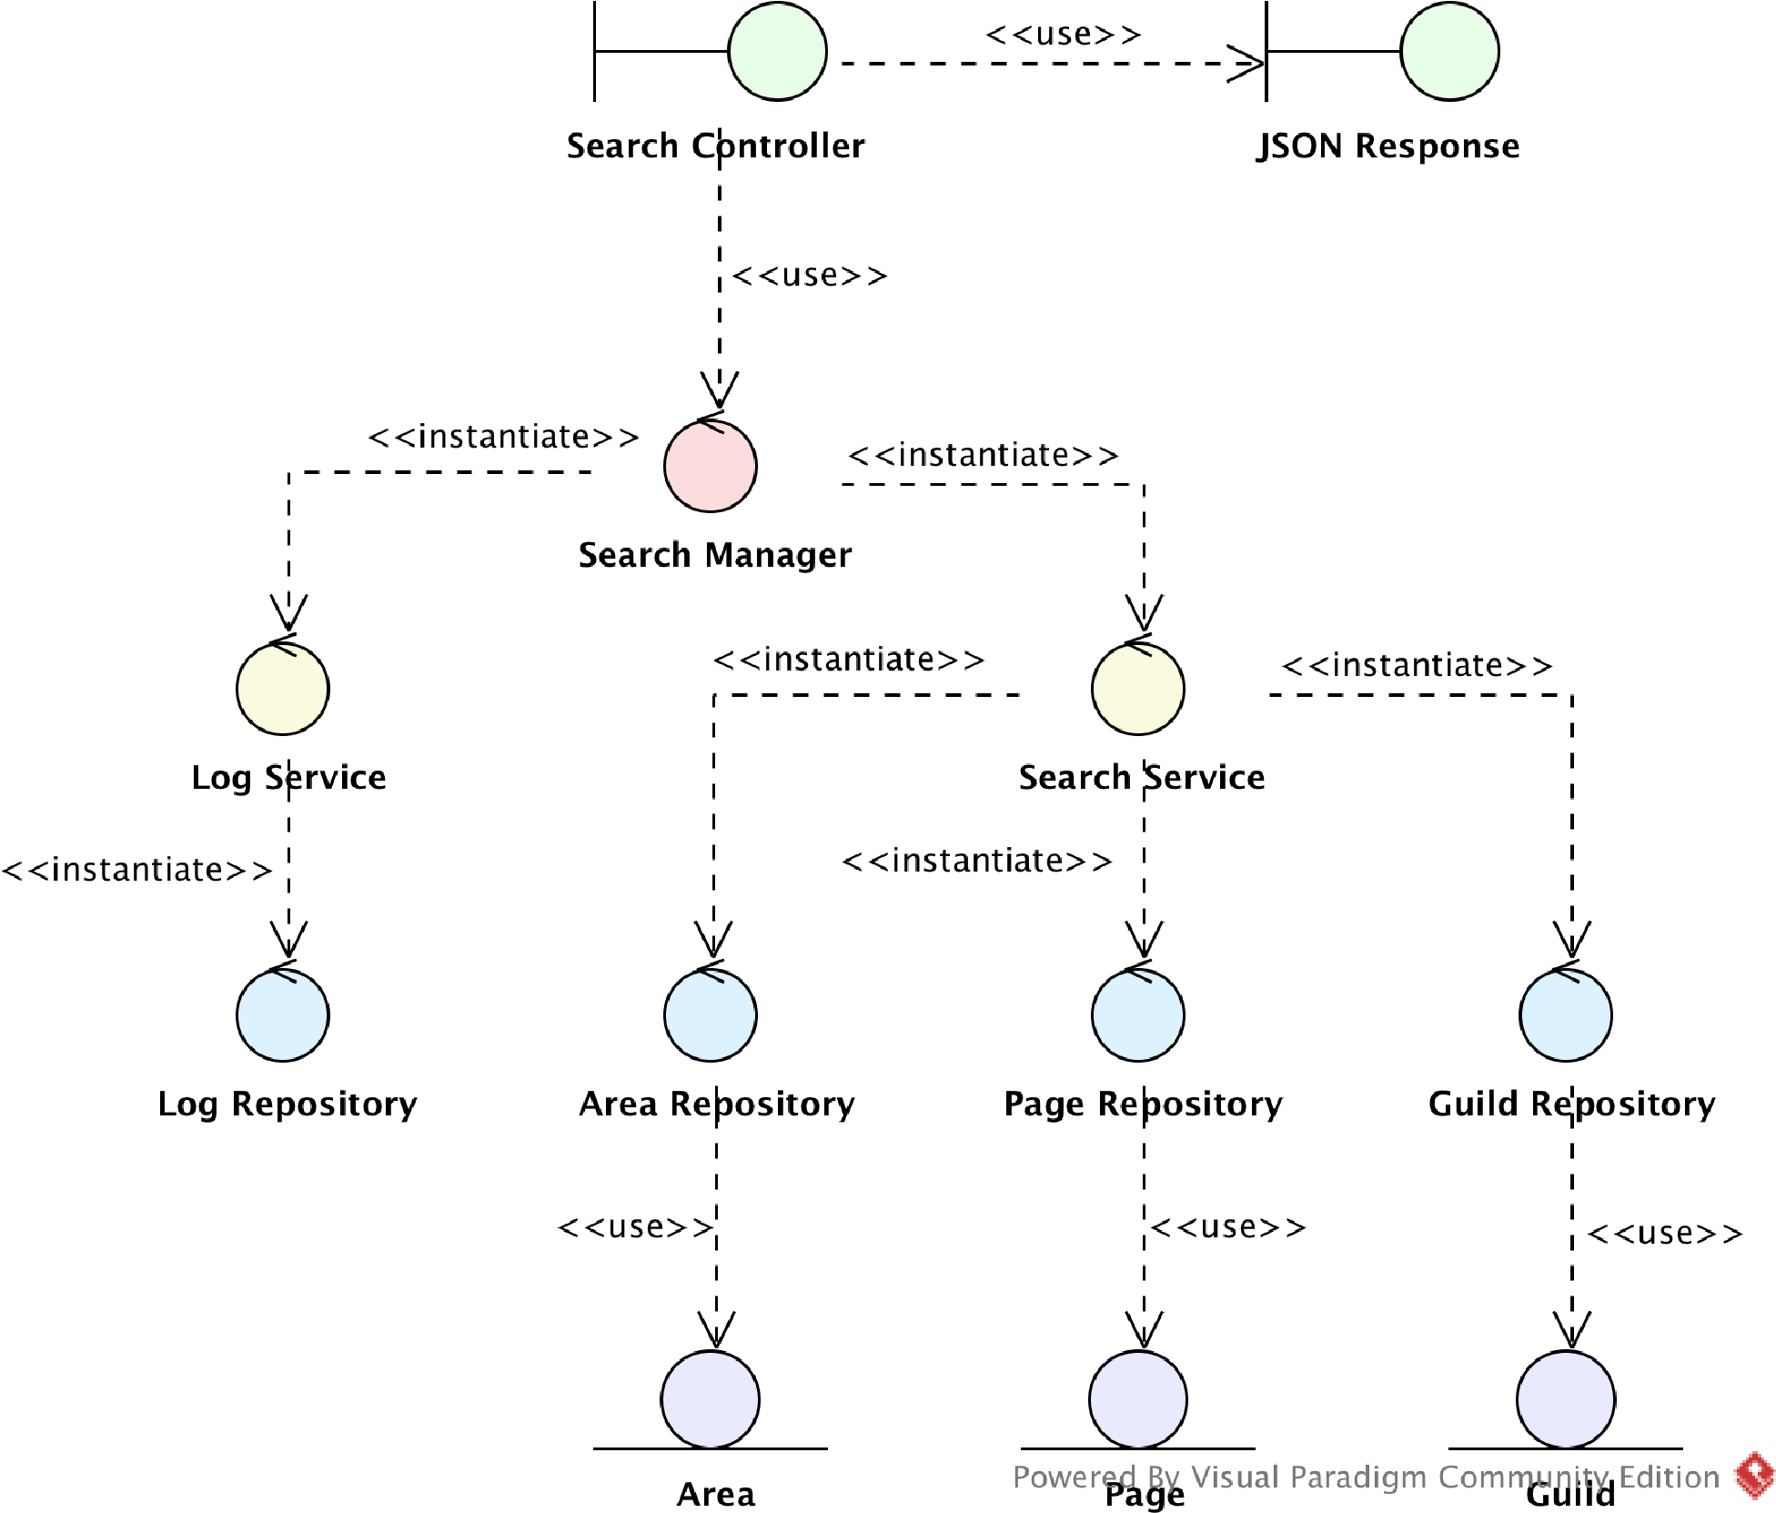

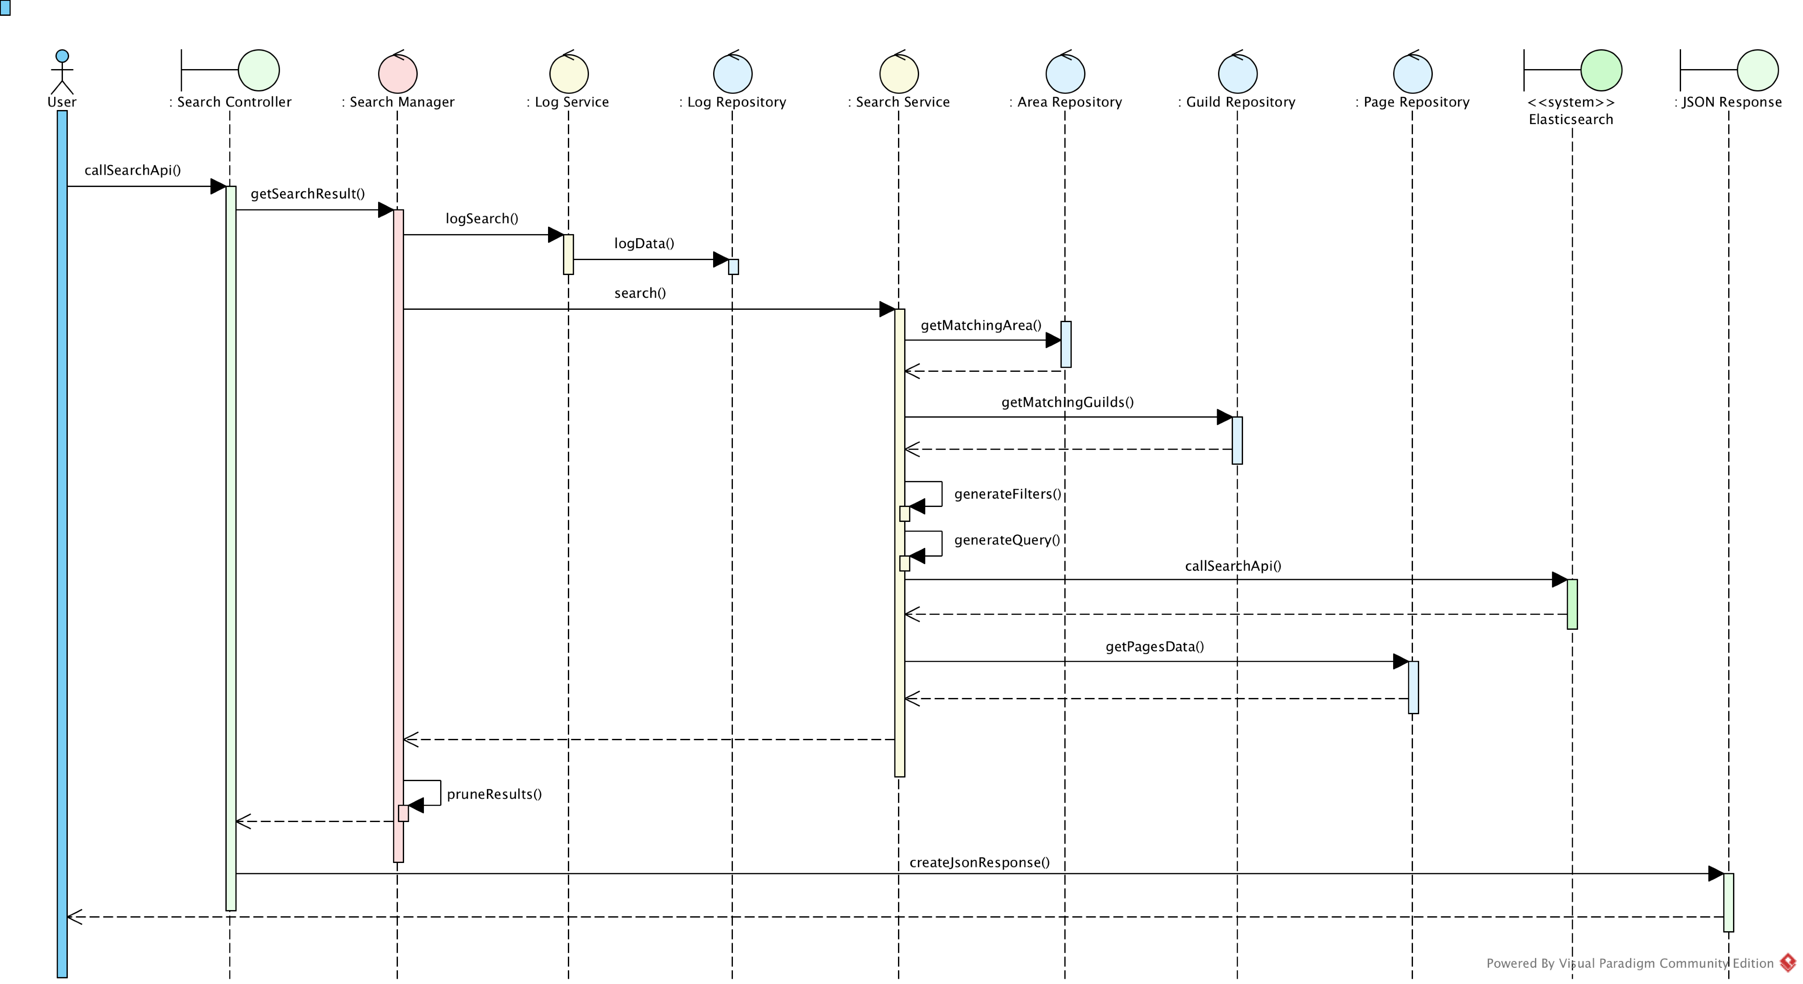

**ثبت کسب و کار**

**Class Diagram :**

